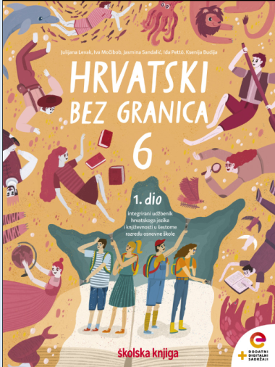
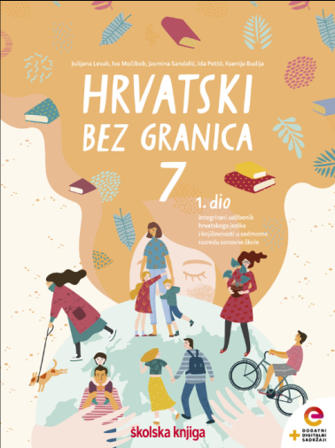
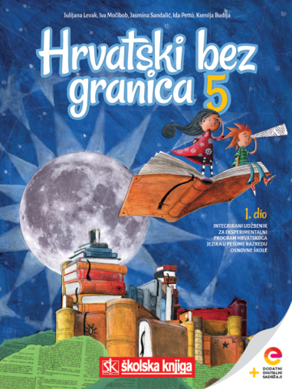

Hrvatski jezik - Nastava na daljinu
Razred: sedmi
Broj sati nastave: 4
Nastavna jedinica: Ponavljanje jezičnoga gradiva 7. razreda

Nakon učenja udžbeničkih jedinica učenik će moći:
- ponoviti pravila o pisanju velikoga početnog slova u višerječnim imenima
- ponoviti pisanje upravnoga i neupravnoga govora
- provjeriti znanje u zadacima kojima se provjerava pravopisna norma
- ponoviti vrste naglasaka u hrvatskome jeziku te naglašene i nenaglašene riječi
- pravilno naglašavati riječi i izgovarati naglasne cjeline
- ponoviti vrste zamjenica i prepoznati ih u primjerima
- ponoviti znanje o rečenici po sastavu i načinu uvrštavanja jednostavnih rečenica u složenu
- prepoznati vrste složenih rečenica u primjerima
- procijeniti razinu svojega poznavanja pravopisnog i jezičnog gradiva
- primijeniti stečena znanja u svakodnevnoj govornoj i pisanoj komunikaciji

Dragi učeniče, draga učenice,

Pred tobom je tjedan ponavljanja jezičnoga gradiva 7. razreda. Gradivo je objedinjeno u interaktivnoj prezentaciji u kojoj je svaka stranica namijenjena ponavljanju jedne teme.
- Razvoj hrvatskoga standardnog jezika do 20. stoljeća
- Veliko početno slovo u višerječnim imenima
- Upravni i neupravni govor
- Naglasak i naglasne cjeline
- Zamjenice
- Rečenični dijelovi
- Rečenica po sastavu
- Nezavisno složena rečenica
- Zavisno složena rečenica

Na stranicama prezentacije nalaze se poveznice za ponavljanje ili proširivanje spoznaja te igre i kvizovi za provjeravanje znanja, a otvaraju se klikom na naziv, kružić ili predmet koji treperi.
Aktivnosti za ponavljanje gradiva predviđene su za 4 nastavna sata. Isplaniraj 2 – 3 teme koje ćeš ponoviti u jednome nastavnom satu.

1. aktivnost - ponavljanje gradiva

Pokreni interaktivnu prezentaciju klikom na poveznicu i ponovi gradivo prema prethodnim uputama.
https://view.genial.ly/5ebd99078e243b0d5a32a378/presentation-ponavljanje-jezicnoga-gradiva-u-7-razredu

Na stranicama prezentacije nalaze se poveznice za ponavljanje ili proširivanje spoznaja te igre i kvizovi za provjeravanje znanja, a otvaraju se klikom na naziv, kružić ili predmet koji treperi.
Aktivnosti za ponavljanje gradiva predviđene su za 4 nastavna sata. Isplaniraj 2 – 3 teme koje ćeš ponoviti u jednome nastavnom satu.

2. aktivnost – samovrednovanje

Na kraju ponavljanja svake teme procijeni svoju uspješnost rješavanja zadataka prema tablici vrednovanja. Zbrajaj zvjezdice do kraja ponavljanja. Na zadnjoj stranici prezentacije provjeri trebaš li dodatno ponavljati gradivo i trebaš li još zadataka za vježbu.
Ako trebaš, slobodno se obrati učiteljici/učitelju koji će te uputiti na dodatne izvore znanja i zadatke.

